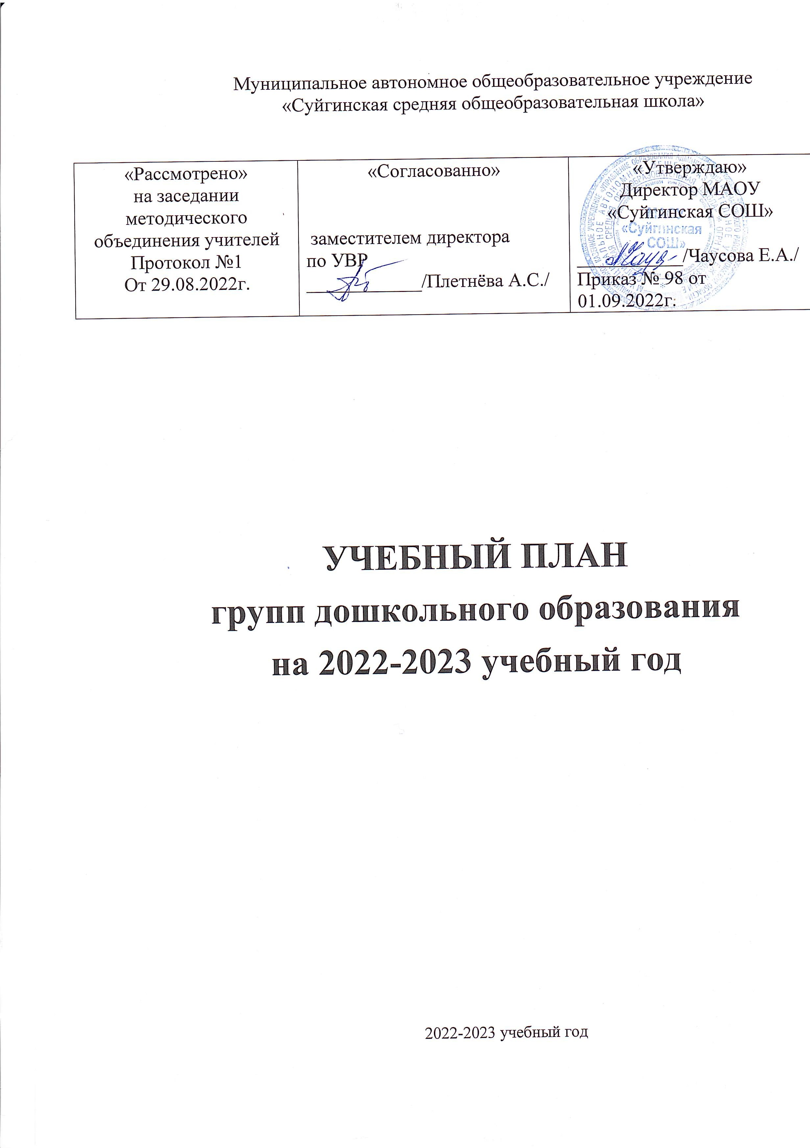

**Пояснительная записка**

План составлен в соответствии с:

* Законом от 29 декабря 2012 г. № 273-ФЗ «Об образовании в Российской Федерации»;
* приказом Минобрнауки России от 17 октября 2013 г. № 1155 «Об утверждении федерального государственного образовательного стандарта дошкольного образования»;
* «Порядком организации и осуществления образовательной деятельности по основным общеобразовательным программам – образовательным программам дошкольного образования». Приказ Минпросвещения России от 31.07.2020 № 373.
* Указом Президента Российской Федерации от 07.05.2018 г. № 204 «О национальных целях и стратегических задачах развития Российской Федерации на период до 2024 года».
* Указом Президента Российской Федерации от 21 июля 2020 г. N 474 "О национальных целях развития Российской Федерации на период до 2030 года".
* СанПиН 1.2.3685-21 «Гигиенические нормативы и требования к обеспечению безопасности и (или) безвредности для человека факторов среды обитания» (Постановление Главного государственного санитарного врача Российской Федерации от 28.01.2021 №2).
* СП 2.4.3648-20 "Санитарно-эпидемиологические требования к организациям воспитания и обучения, отдыха и оздоровления детей и молодежи" (Постановление Главного государственного санитарного врача Российской Федерации от 28. 09.2020 г. №28).
* Инструктивно-методическим письмом Министерства образования РФ от 14.03.2000г. №65/23-16 «О гигиенических требованиях к максимальной нагрузке на детей дошкольного возраста в организованных формах обучения».
* Уставом МАОУ «Суйгинская СОШ».
* Основной образовательной программой ГДО при МАОУ «Суйгинская СОШ».
* Рабочей программой воспитания ГДО при МАОУ «Суйгинская СОШ».

**Основная цель плана** — регламентировать организованную образовательную деятельность, определить ее направленность, установить виды и формы организации, количество в неделю.

Объем *обязательной (инвариативнойбазовой) части* программы составляет не менее 60% времени, необходимого для реализации программы. Часть, *формируемая участниками* образовательного процесса *(вариативная)*, составляет не более 40%.

Содержание ООД реализуется:

***Инновационной программой дошкольного образования***

* «От рождения до школы» под ред. Н.Е.Вераксы, Т.С.Комаровой, Э.М.Дорофеевой. -М.: МОЗАИКА-СИНТЕЗ, 2019 г.

***Парциальными программами***, которые соответствуют идеологии Программы «ОТ РОЖДЕНИЯ ДО ШКОЛЫ» и использованы для углубленной работы по соответствующим разделам такие как:

* Колесникова Е.В. Математические ступеньки. Программа развития математических представлений у дошкольников. – 2-е изд., перераб. и доп., М.: ТЦ Сфера, 2015.
* Николаева С.Н. Парциальная программа «Юный эколог». Для работы с детьми 3-7 лет. - М.: МОЗАИКА-СИНТЕЗ,2017.

***Основы безопасности***

* ***Основы безопасности*** детей дошкольного возраста / под ред. Н.Н.Авдеевой, О.Л.Князевой, Р.Б.Стеркиной с использованием методических пособий:
* Белая К.Ю. Формирование основ безопасности у дошкольников**.** Для занятий с детьми 2-7 лет. – М.: МОЗАИКА-СИНТЕЗ, 2018.
* Саулина Т.Ф. Знакомим дошкольников с правилами дорожного движения: Для занятий с детьми 3-7 лет. - М.: МОЗАИКА-СИНТЕЗ, 2019.

***Коррекционные логопедические***

* Филичева Т.Б., Чиркина Г.В. Программа логопедической работы по преодолению фонетико-фонематического недоразвития у детей. -М.: «Просвещение», 2009.

***Работа по преемственности со школой***

* осуществляется по программе Варенцовой Н.С. Обучение дошкольников грамоте. Для занятий с детьми 3-7 лет. - М.: МОЗАИКА-СИНТЕЗ, 2012.

Одной из форм ООД (организованная образовательная деятельность) является «Занятие», которое рассматривается как занимательное дело, без отождествления его с занятием как дидактической формой учебной деятельности. Это занимательное дело основано на одной из специфических детских деятельностей (или нескольких таких деятельностей — интеграции различных детских деятельностей), осуществляемых совместно со взрослыми и направленное на освоение детьми одной или нескольких образовательных областей (интеграция содержания образовательных областей).

Реализация «Занятия», как дидактической формы учебной деятельности рассматривается только в старшем дошкольном возрасте.

**Формы организации ООД:** в дошкольных группах (от 2 до 7 лет) — подгрупповые, фронтальные.

***Максимально допустимый объем*** недельной ***образовательной нагрузки***, включая реализацию дополнительных образовательных программ для детей дошкольного возраста составляет:

|  |  |  |
| --- | --- | --- |
| **Группа** | **Возраст** | **Объем нагрузки** |
| Вторая группа раннего возраста | Третий год жизни | 1 час 40 минут |
| Младшая группа | Четвертый год жизни | 2 часа 30 минут |
| Средняя группа | Пятый год жизни | 3 часа 20 минут |
| Старшая группа | Шестой год жизни | 6 часов 00 минут |
| Подготовительная группа | Седьмой год жизни | 10 часов 00 минут |

***Продолжительность непрерывной ООД:***

|  |  |
| --- | --- |
| **Группа** | **Объем нагрузки** |
| Вторая группа раннего возраста | Не более 10 минут |
| Младшая группа | Не более 15 минут |
| Средняя группа | Не более 20 минут |
| Старшая группа | Не более 25 минут |
| Подготовительная группа | Не более 30 минут |

***Максимально допустимый объем образовательной нагрузки в первой половине дня не превышает:***

|  |  |
| --- | --- |
| **Группа** | **Объем нагрузки** |
| Вторая группа раннего возраста | 20 минут |
| Младшая группа | 30 минут |
| Средняя группа | 40 минут |
| Старшая группа | 50 минут |
| Подготовительная группа | 1 час 30 минут |

В середине времени, отведенного на ООД, проводят динамическую паузу. Перерывы между периодами ООД не менее 10 минут.

В середине ООД статического характера проводят физминутку.

Организованная образовательная деятельность с детьми старшего дошкольного возраста осуществляется во второй половине дня после дневного сна, но не чаще 2-3 раз в неделю (*физкультурные занятия и дополнительная образовательная деятельность)*. Ее продолжительность составляет не более 25-30 минут в день (см. Расписание ООД). *Занятия по программам дополнительного образования проводятся по подгруппам с разными детьми.*

ООД физкультурно-оздоровительного и эстетического цикла занимает не менее 50% общего времени, отведенного на ООД.

ООД, требующая повышенной познавательной активности и умственного напряжения детей, проводится в первую половину дня и в дни наиболее высокой работоспособности (вторник, среда), сочетая с занятиями физической культурой и музыкальными.

Общественно-полезный труд детей старшего дошкольного возраста проводится в форме самообслуживания, элементарного хозяйственно-бытового труда и труда в природе (сервировка столов, помощь в подготовке к ООД и др.). Его продолжительность не превышает 20 минут.

Воспитателям представляется право варьировать, интегрировать (объединять) содержание различных видов ООД в зависимости от поставленных целей и задач воспитания и обучения.

***Вариативная часть (или часть, формируемая участниками образовательного процесса, или региональный компонент)*** плана формируется МАОУ «Суйгинская СОШ» и отражает приоритетные направления деятельности учреждения и специфику национально-культурных, демографических, климатических условий.

Реализация регионального компонента интегрирована в следующие виды ООД: Ознакомление с окружающим, РР, физкультура, музыка, рисование, лепка.

На основе плана составлено ***расписание*** организованной образовательной деятельности. План содержит следующие ***образовательные области***:

* познавательное развитие,
* речевое развитие,
* социально-коммуникативное развитие,
* художественно-эстетическое развитие,
* физическое развитие.

***Цель*** - отрегулировать нагрузку, определить чередование различных видов учебно-познавательной деятельности в целях снятия перегрузки, предупредить утомляемость, разнообразить формы проведения, чередовать статичные и динамичные виды деятельности, распределить нагрузку между воспитателями и специалистами.

**Структура образовательного процесса в ГДО при МАОУ «Суйгинская СОШ»**

***Учебный день делится на три блока:***

1. Утренний образовательный блок – продолжительность с 8:30 до 9:30, включает в себя:

* совместную деятельность воспитателя с ребенком;
* свободную самостоятельную деятельность детей.

2. Развивающий блок - продолжительностью с 9:30 до 11:30, представляет собой организованную образовательную деятельность в форме занятий.

3. Вечерний блок - продолжительность с 15:30 до 17:00, включает в себя:

* индивидуальную работу;
* самостоятельную деятельность ребенка и его совместную деятельность с воспитателем;
* организационную деятельность в форме занятий.

Педагогам предоставляется право варьировать место занятий в педагогическом процессе, интегрируя (объединяя) содержание различных видов занятий в зависимости от поставленных целей и задач обучения и воспитания. Воспитатели координируют содержание проводимых занятий, осуществляя планирование, фиксируя достижения и проблемы отдельных детей и группы в целом.

**Учебный план организованной образовательной деятельности**

**ГДО на 2021-2022 учебный год**

|  |  |  |  |  |  |  |  |
| --- | --- | --- | --- | --- | --- | --- | --- |
| № п/п | **Образовательные области/**  **занятия** | **Возрастные группы /**  **кол-во занятий в неделю/месяц/уч. год** | | | | | **Интеграция с программой воспитания во время организованной образовательной деятельности** |
| 2-ая группа раннего возраста | младшая | средняя | старшая | подготовительная к школе группа |
| ***Инвариантная (базовая) часть*** | | | | | | | |
| **1. Социально-коммуникативное развитие** | | | | | | | |
| 1.1  1.2  1.3  1.4 | Безопасность | Интегрируются со всеми образовательными областями, а также проводится в процессе режимных моментов  Ежедневно в режимных моментах, во время Утреннего и Вечернего круга, самостоятельной, свободной деятельности в центрах активности, индивидуальной образовательной и трудовой деятельности воспитанников, работы кружков по интересам, прогулок, экскурсий. | | | | | |  | | --- | | **Ценности - семья, дружба, человек и сотрудничество, труд.**  Направления воспитательной работы:  - организовывать сюжетно-ролевые игры (в семью, в команду и т. п.), игры с правилами, традиционные народные игры и пр.;  - учить детей сотрудничать, организуя групповые формы в продуктивных видах деятельности;  - учить детей уважительно относиться к окружающим людям, считаться с их делами, интересами, удобствами;  - учить детей анализировать поступки и чувства – свои и других людей;  - организовывать коллективные проекты заботы и помощи;  - создавать во время ООД доброжелательный психологический климат в группе;  - показать детям необходимость постоянного труда в повседневной жизни, использовать его возможности для нравственного воспитания дошкольников;  воспитывать у ребенка бережливость (беречь игрушки, одежду, труд и старания родителей, воспитателя, сверстников;  - предоставлять детям самостоятельность в выполнении работы, чтобы они почувствовали ответственность за свои действия;  - собственным примером трудолюбия и занятости создавать у детей соответствующее настроение, формировать стремление к полезной деятельности и желание приносить пользу людям;  - обучать безопасности жизнедеятельности и правильному, безопасному пребыванию в природе. | |
| ЗОЖ |
| Игра |
| Труд |
| **2. Познавательное развитие** | | | | | | | |
| 2.1 | Ознакомление с окружающим миром | 1/4/36 | 1/4/36 | 1/4/36 | 1/4/36 | 1/4/36 | **Ценность - познание.**  Направления воспитательной деятельности воспитателя:  -совместная деятельность воспитателя с детьми на основе наблюдения, сравнения, проведения опытов (экспериментирования), организации походов и экскурсий, просмотра доступных для восприятия ребенка познавательных фильмов, чтения и просмотра книг;  - организация конструкторской и продуктивной творческой деятельности, проектной и исследовательской деятельности детей совместно со взрослыми;  - организация насыщенной и структурированной образовательной среды, включающей иллюстрации, видеоматериалы, ориентированные на детскую аудиторию; различного типа конструкторы и наборы для экспериментирования. |
| 2.2 | Формирование элементарных математических представлений | 0 | 1/4/36 | 2/8/72 | 2/8/72 | 2/8/72 |
| 2.3 | Конструирование | 0,5/2/18 | 1/4/36 | 1/4/36 | 1/4/36 | 1/4/36 |
|  |  |  |  |  |  |  |
| **3. Развитие речи** | | | | | | | |
| 3.1 | Развитие речи/  основы грамотности | 2/8/72 | 1/4/36 | 1/4/36 | 2/8/72 | 2/8/72 | **Ценности - Родина и природа.**  Направления воспитательной работы во время просмотра и обсуждения доступных для восприятия ребенка познавательных фильмов, чтения и просмотра книг:  - ознакомление детей с историей, героями, культурой, традициями России и своего народа;  - организация коллективных творческих проектов, направленных на приобщение детей к российским общенациональным традициям;  - формирование правильного и безопасного поведения в природе, осознанного отношения к растениям, животным, к последствиям хозяйственной деятельности человека;  - формирование любви к родному краю, родной природе, родному языку, культурному наследию своего народа.  - воспитывать культуру общения ребенка, выражающуюся в общительности, этикет вежливости, предупредительности, сдержанности, умении вести себя в общественных местах;  - воспитывать культуру речи: называть взрослых на «вы» и по имени и отчеству;  - не перебивать говорящих и выслушивать других; говорить четко, разборчиво, владеть голосом. |
| 3.2 | Чтение художественной литературы | ежедневно | | | | |
|  |  |  |  |  |
| **4. Художественно-эстетическое развитие** | | | | | | | |
| 4.1 | Рисование | 1/4/36 | 1/4/36 | 1/4/36 | 1/4/36 | 1/4/36 | **Ценности – культура и красота.**  Направления деятельности воспитателя:  - выстраивание взаимосвязи художественно-творческой деятельности самих детей с воспитательной работой через развитие восприятия, образных представлений, воображения и творчества;  - уважительное отношение к результатам творчества детей, широкое включение их произведений в жизнь ДОО;  - организация выставок, концертов, создание эстетической развивающей среды и др.;  -формирование чувства прекрасного на основе восприятия художественного слова на русском и родном языке;  - реализация вариативности содержания, форм и методов работы с детьми по разным направлениям эстетического воспитания;  - формирование у детей эстетического вкуса, стремления окружать себя прекрасным, создавать его. |
| 4.2 | Лепка | 0,5/2/18 | 0,5/2/18 | 0,5/2/18 | 0,5/2/18 | 0,5/2/18 |
| 4.3 | Аппликация | 0 | 0,5/2/18 | 0,5/2/18 | 0,5/2/18 | 0,5/2/18 |
| 4.4 | Музыка | 2/8/72 | 2/8/72 | 2/8/72 | 2/8/72 | 2/8/72 |
| **5. Физическое развитие** | | | | | | | |
| 5.1 | Физическая культура в помещении | 2/8/72 | 2/8/72 | 2/8/72 | 2/8/72 | 2/8/72 | **Ценность – здоровье.**  Направления деятельности воспитателя:  - организация подвижных, спортивных игр, в том числе традиционных народных игр, дворовых игр на территории ГДО;  - создание детско-взрослых проектов по здоровому образу жизни;  - введение оздоровительных традиций и закаливания в ДОО;  - формирование у дошкольников культурно-гигиенических навыков;  - организация сна, здорового питания, выстраивание правильного режима дня;  - воспитывать экологическую культуру, обучать безопасности жизнедеятельности. |
| 5.2 | Физическая культура на прогулке | 1/4/36 | 1/4/36 | 1/4/36 | 1/4/36 | 1/4/36 |
| **Всего по базовой части организованной образовательной деятельности в неделю** | | **10**  **по 10 мин.** | **11**  **по 15 мин** | **12**  **по 20 мин.** | **13**  **по 25 мин.** | **13**  **по 30 мин.** |  |
| **Вариативная часть** | | | | | | | |
| Чтение художественной литературы | | ежедневно | | | | |  |
| Формирование целостной картины мира.  Расширение кругозора. | |  |  |  | 1 | 1 |  |
| Развитие речи | |  | 1 | 1 | 1 | 1 |  |
| Кружок | |  |  |  |  | 1 |  |
| Всего по вариативной части | | 0 | 1 | 1 | 2 | 3 |  |
| **Количество ООД в неделю ВСЕГО** | | **10** | **12** | **13** | **15** | **16** |  |